Пән | Қазақ әдебиеті | 
Мұғалім | Панияз Нұржан
Мектеп, сынып | Қостанай облысы, Қостанай ауданы, «Глазунов орта мектебі» ММ, 9-сынып
Сабақ тақырыбы | Шешендік өнердің тарихы мен даму кезеңдері және жанрлық ерекшеліктері

Сабақтың жалпы мақсаты | Қазақ ауыз әдебиетінің ерекше жанры – шешендік өнер арқылы халқымыздың тіл қазынасы мен тарихи шежіресі жайында білімдерін қалыптастырады.
Сілтеме | Әдебиет оқулығы, бейнежазба.  С.Мирсейітова, «Оқушылардың сын тұрғысынан ойлауын дамыту нысандары мен әдістері».
Оқу нәтижесі | Шешендік сөздер оқушылардың терең ойлауын, ұтқырлығын, тапқырқырлығын жетілдіруге дағдыландырады.
Негізгі идеялар | – Адам бойындағы шешендік құндылықты ұғыну;  – мәселені шешудегі шешендік өнердің адам өміріндегі рөлін түсіну;  – ой елегінен өткізу арқылы шебер сөйлеуге баулу;  – осы мәтін бойынша оқиға барысындағы жұмбақтап, тұспалдап берген жауапты қарапайым сөзбен жеткізе білу;  – құнды мұра, асыл сөз, тапқыр ой екенін білу.
Табыс критерийлері | 1. Шешендік сөздер туралы білу.  2. Шешендік сөздердің өзіндік ерекшеліктерін білу.  3. Шешендік сөздердің Тәуке хан тұсында жанданғанын білу.  4. Қазақтың дәстүрлі шешендік сөздерінің түрлерін білу.  5. Зертегтен ғалымдарды білу.  6. Шешендік өнерді зерттеп, оқулық жазған Апресян екенін білу.
Қолданылатын материалдар | – https://bilimland.kz/ ресурстарын қолдану.  – Интерактивтік тақтадан слайд көрсету.  – Постер жазып, қорғау, карточкалар.
Оқыту формасы, технологиясы, әдістері | – Топ құру, топпен жұмыс, жеке жұмыс;  – оқушыларды деңгейлеріне (АВС тобы) қарай ерекше бақылау;  – Блум таксономиясы бойынша білімдерін дамыту.

Сабақ кезеңдері | Мұғалімнің іс-әрекеті | Оқушының іс-әрекеті | Әдіс-тәсілдер
Психологиялық ахуал | Сабақ басталғанда музыка қосылып тұрады. Оқушыларды қазақ билерінің суреттері арқылы 3 топқа бөлемін.Топқа бөлінгеннен кейін топ ережесін сақтауды ескертемін.  Топ мүшелері рөлдерге бөлінеді.  Бүгінгі сабақта оқушылар өз-өздерін бағалау критерийлері бойынша бағалайды. Критерийлерді таныстырамын.  (Топ ережесі ілулі тұрады.) | Оқушылар қазақ билерінің суреттері арқылы топқа бөлінді.  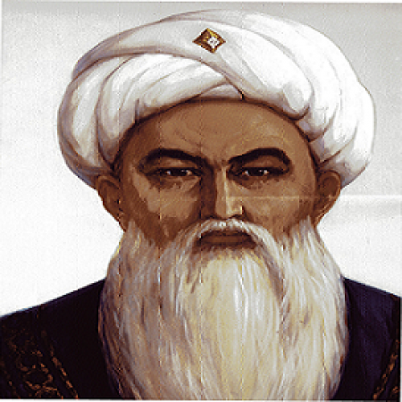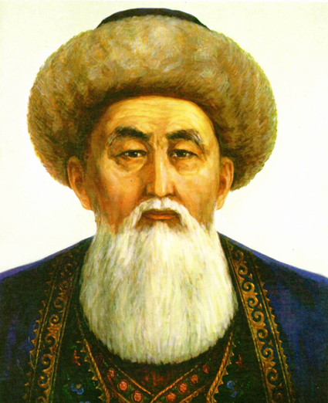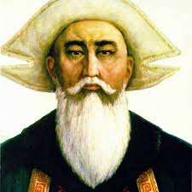  Оқушылар бекіткен топ ережелерін еске түсіреді  Топ басшысы бағалау критерийлерін арқылы топ мүшелерін бағалап отырады.
Қызығушылығын ояту | Шешендік сөздер туралы бейнежазба көрсетемін. https://bilimland.kz/kk#lesson=15572  Сұрақ қаямын:  1. Бейнежазба не жайлы болды?  2. Қандай шешендер туралы айтылды?  3. Олар қалай билік жүргізген екен?  Ұтымды жауап берген оқушылар мен топтарды мадақтап отырамын.  Сөздікпен жұмыс  https://bilimland.kz/kk#lesson=15572 | Оқушылар бейнежазбадан көргендері бойынша әңгімелейді. Сұрақтарға жауап береді.  Сөздікпен жұмыс  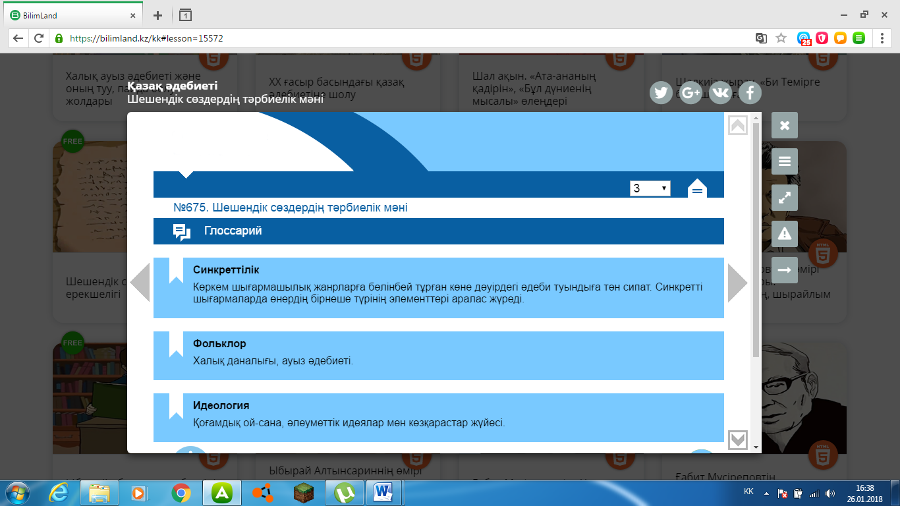 | Ұжымдық жұмыс
Білу | Табыс критерийлерін білгізу.  Шешендік сөздер бойынша оқыған білімдерін еске түсіріп, топ болып талқылап, әр топқа постер дайындауға уақыт беремін. Әр топқа тақырыпшаларды бөліп беремін.  https://bilimland.kz/kk#lesson=15570  I Қазақ әдебиетінің ерекше бір жанры-шешендік сөздер  II Шешендік сөздердің жанрлық түрлері  III Қазіргі шешендік сөздер  Постерді қорғау кезінде «терең тыңдалымды» талап етемін. | Оқушылар өздеріне мақсат қоя білуге үйренеді.  Табыс критерийлерімен танысады.  Әр топ өз постерін қорғауға дайындалады.  Әр топтан баяндамашы шығып тақырыптарын қорғап, шешендік сөз туралы алған білімдерін ортаға салады. Бірін бірін мұқият тыңдайды. | Топпен жұмыс  Постер дайындау
Түсіну | Әр топқа бір-біріне сұрақтар қойғызып, білімдерін анықтау. (АВС оқушыларының мүмкіндігін ескеру)  Топтарға 2 жұлдыз, 1 ұсыныс арқылы бағалауларын айтамын.  Топ басшылары постерлерін бағалау үшін бағалау критерийлерін беремін. | Оқушылар сұраққа жауап береді.  Топ мүшелері жауаптарды өзара бағалап отырады.  Топтар бір-бірін 2 жұлдыз, 1 ұсыныс арқылы бағалайды.  Постерді бағалау критерийлері: | 2 жұлдыз,  1 ұсыныс  Топпен жұмыс
  Критерийлер | ұпай | Оқушылар аты
   | 0-5
  Постерлеріні талақа сай безендірілуі
  Әр топ өз тақырыпшаларын
  қорғауы аша алуы
  Дұрыс сұрақ қоя алуы
  Тапсырмаларды орындауы
  Барлық ұпай
Қолдану | Барлық топты жұпқа бөлемін. Жұп болған оқушыларға «5 жол өлең» стратегиясы бойынша тақырыпқа байланысты тапсырма беріп, стратегияның құрлысымен таныстырамын.  Жеке оқушыларға (АВС) шешендердің сөздері жазылған үлестірмелер беремін.  Оқушылар уақыт үнемдеп, сын тұрғысынан ойланып, жауап беруге итермелеймін.  Ұтымды жауап берген оқушылар мен топтарды мадақтап отырамын.  Топ басшысының топ мүшелерін бағалау керегін ескертіп отырамын. | «5 жол өлең»стратегиясы  1 зат есім  2 сын есім  3 етістік  4 сөзді бір сөйлем  1-жол зат есімнің синонимі  Жұп болып, ойланып, құрастырады  Жеке тапсырмалар  А-оқушы:  “Сөзден тәтті нәрсе жоқ.  Сөзден ащы нәрсе жоқ.  Сөзіңді тіліңе билетпе,  ақылыңа билет.  Ақылыңды, сөзіңді  Ақылсызға қор етпе,  Ақылдыға айт, кімге, қай жерде, қай кезде сөйлейтініңді біл”, – деп қай шешен айтқан айтқан. Шешендік сөздің мәнін қалай түсінесің? Өзің сөзді қалай қолданасың?  В оқушы:  “Қазақтар... мүдірмей, кідірмей, ерекше екпінмен сөйлейді. Ойын дәл, айқын ұғындырады. Ауызекі сөйлеп отырғанның өзінде сөйлеген сөздері ұйқаспен, ырғақпен келетіні соншалық, бейне бір өлең екен деп таңғаласың”, – деп кім айтқан? Ғалым қазақтың қандай қабілетін бағалаған?  С оқушы:  “Көш бастау қиын емес –  Қонатын жерде су бар.  Қол бастау қиын емес –  Шабаты жерде жау бар.  Шаршы топта сөз бастау қиын –  Шешімін таппас дау бар”, – деп кім айтқан. Ақын нені ең қиын деп тұр?  Оқушылар уақытты үнемдеп, сын тұрғысынан ойлана отырып жауап беруге тырысады.  Топ мүшелерінің жалпы жұмысын бағалау.
  критерийлер | ұпай | Оқушылар аты
  Постер қорғау | 0-5
  Жеке тапсырма | 0-3
  “5 жол өлең” шығаруы | 0-3
  “Ой кестесі” бойынша салытыруды орындауы | 0-3
  “Ыстық орындық”  стратегиясы | 0-3
  Барлық ұпай | 16
Сергіту сәті | «Әлқисса» музыкасы бойынша сергіту. | Оқушылар тұрып, жаттығу жасайды.
Талдау | Қазірғі шешендік өнер мен бұрынғы шешендік өнерді салыстыру үшін кесте беремін.  Топ басшысы топ мүшелерін бағалауын ескертіп отырамын.  Ұтымды жауап берген оқушылар мен топтарды мадақтап отырамын. | Оқушылар ойлана отырып, салыстырып жазады.  Ой кестесі  Оқушылар сын тұрғысынан ойланып салыстыра жазып, оқиды. | Салыстыру әдісі
  Бұрынғы шешендік сөздер | Қазіргі шешендік сөздер
Жинақтау | Оқушылардың өздері жинақтаған білімдерін тексеру үшін сын тұрғысынан ойландыратын сұрақтар туындатамын.  Әр топтан суырылып шыққан оқушылардан “Ыстық орындық” стратегиясы арқылы сұраймын. | I топ: Қалай ойлайсыңдар, неге шешендер бірде шешендік сөздің авторы, бірде кейіпкері ретінде айтылып келеді?  II топ: Тәуелсіз еліміздің қандай шешендерін білесіңдер?  III топ: “Шешеннің бойында қандай қасиеттер болуы керек?” | “Ыстық орындық” стратегиясы
Бағалау | Оқушылардың білімдерін бағалау үшін  https://bilimland.kz/kk#lesson=15572  ресурсындағы тест бойынша білімдерін бағалаймын. | 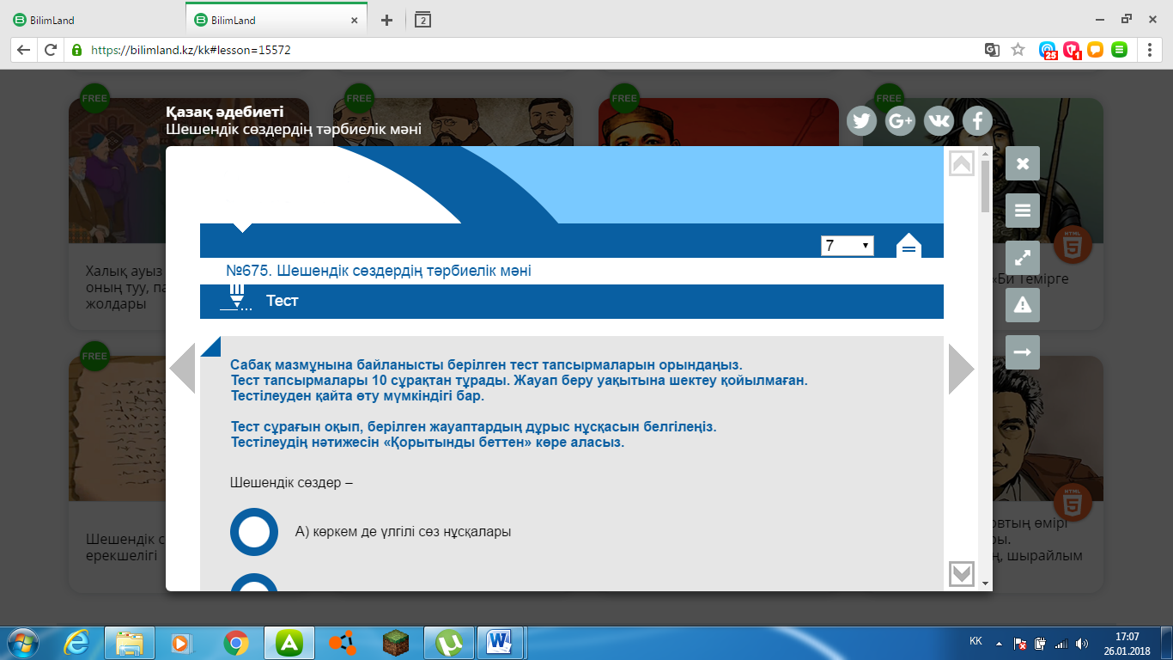  Тест сұрақтарын шешеді. | Бағалау критерийлері
Бағалау | Сабақтың түйінді сөзін оқушылардан сұраймын.  Топтардың сабақтың әр кезеңдеріндегі алған ұпайларын есептеп шығаруды тапсырамын. | Топ басшысы топ мүшелерінің ұпайларын есептеп айтады.
Рефлексия | 3-2-1 рефлекция толтырады. | Оқушылар стикерлерге жазып, іледі.

